Application mobile de petites annonces basée sur la position GPS des utilisateurs (Annonces-Go)

Introduction
Nous savons très bien que le futur de l'informatique réside dans les services mobiles. On compte actuellement 2,1 milliards d'abonnements Smartphone dans le monde. Un chiffre qui a augmenté de 23% au cours de l’année écoulée. Dans une époque dominée par le mobile connecté et en pleine expansion dans les services connectés, Annonces-Go est un projet de platform de petites annonces disponibles sur mobile et basé sur la géolocalisation.
But de l’application
L’objectif de Annonces-Go était d’offrir aux utilisateurs une plateforme mobile leur permettant de consulter les annonces disponibles sur une Map, d’en rajouter, activer le suivie leur déplacement en temps réel et de recevoir des notifications d’annonces par rapport à leur point de localisation et de leurs recherches favorites.

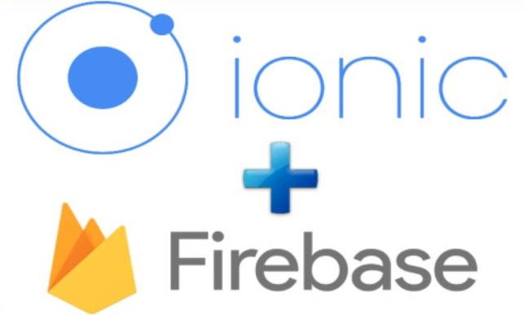

Des technologies les plus récent
L’application doit être disponible sur Android et IOS, pour le plus grand nombre d’utilisateurs possible. Le Framework Ionic se prête particulièrement bien à cet usage. Ce Framework est open source et permet de développer une application déployable sur plusieurs environnements tels qu’un site web ou une application mobile pour des systèmes tels qu’Android, iOS ou Windows Phone, riche et réactif. Avec l'augmentation de la puissance de calcul et la diminution des coûts, les plates-formes cloud offrent chaque jour de nouvelles possibilités alors que le marché mobile prend davantage d'ampleur. Dans ce contexte pour le backend le choix s’est porté sur le service Firebase de Google.
Résultats du projet
L’application est disponible sur Android facile d’utilisation et en temps réel elle permet de recherche sur une Mapp ou liste de catégorie d’avoir des infos de localisation, recevoir des notifications et de démarrer une navigation GPS vers une annonce.
